CENTRO PAULA SOUZA

FACULDADE DE TECNOLOGIA DE FRANCA

“Dr. THOMAZ NOVELINO”

**TECNOLOGIA EM ANÁLISE E DESENVOLVIMENTO DE SISTEMAS**

Guilherme Dilio de Souza

João Victor Mundel

Luis Eduardo de Campos

Thomas Henrique Souza

**A TDIC como ferramenta para a gestão do estoque de uma indústria de confecção para comercialização no E-Commerce.**

Trabalho de Graduação apresentado à Faculdade de Tecnologia de Franca - “Dr. Thomaz Novelino”, como parte dos requisitos obrigatórios para obtenção do título de Tecnólogo em Análise e Desenvolvimento de Sistemas.

Orientador: Procurando

FRANCA/SP

2022

**A TDIC como ferramenta para a gestão do estoque de uma indústria de confecção para comercialização no E-Commerce.**

Guilherme Dilio de Souza

João Victor Mundel

Luis Eduardo de Campos

Thomas Henrique Souza

1. **Termo de abertura do projeto (TAP)**

**Nome do projeto:** A TDIC como ferramenta para a gestão do estoque de uma indústria de confecção para comercialização no E-Commerce.

**Dono da empresa:** John Michel Mundel

**Gerente:** Luís Eduardo de Campos

**Responsabilidade:** Gerenciar o grupo, orientar o time e acompanhar o desenvolvimento.

* 1. **Objetivo do documento**

A TAP (Termo de abertura do projeto) é um documento que autoriza de maneira formal a existência de um projeto e fornece ao gerente do projeto a autoridade e limites que ele necessita para aplicar, movimentar e gerenciar os recursos organizacionais relativos ao mesmo.

Aqui será apresentado todas as informações necessárias sobre seu projeto, como nome, justificativa, objetivos, riscos gerais, restrições gerais, entre outros dados, segue a abaixo as informações de cada integrante do grupo, e sua respectiva tarefa:

_ Luís Eduardo de Campos – Elicitação de requisitos, 5W2H, Documentação de requisitos, prototipação, matriz de rastreamento, matrizes e documentação no word.

_ Thomas Henrique Souza - Elicitação de requisitos, TAP, Diagrama de atividade, Diagrama de máquina de estado, Diagrama de sequência e Proposta Comercial.

_João Victor Mundel – Elicitação de requisitos, BPMN, Missão visão e valor, Diagrama de classe, Documentação de portabilidade.

_Guilherme Dilio de Souza - Elicitação de requisitos, SWOT, EAP, Diagrama de caso de uso, Documentação de caso de uso, métricas e slide.

* 1. **Situação atual da empresa**

A empresa foi fundada no ano de 2020, com foco no mercado de comercio varejista de artigos de vestuário e acessórios, tem como local de venda principal o comercio nacional. A empresa se localiza na cidade de franca e foi fundada por John Michel Mundel agora ela possui 3 funcionários, e possui somente como sistema, os fornecidos por empresas de vendas online.

* 1. **Justificativa para o projeto**

Com a abertura do projeto a missão definida foi resolver um problema relacionado a gestão estoque de produtos semiacabados em uma indústria de confecção de roupas. O ramo de confecção especificado, gira em torno da moda, que como parte de todo o mercado têxtil vem passando por significativas transformações e necessita de um trabalho rápido com qualidade assegurada para dessa forma acompanhar o mercado atual, o que impacta diretamente nessa questão é um bom gerenciamento de estoque, que será a chave e questão problema para ser trabalhada essa otimização. Observando uma indústria de confecção de roupas, foi notado que não existe um sistema que é utilizado para o gerenciamento do estoque dos produtos semiacabados, gerando atrasos e prejuízos na produção de roupas para serem vendidas em E-Commerce.

Durante o período da pandemia, que foi uma realidade recente, foi notado que a popularização de vendas por meios digitais, como o E-Commerce, cresceu significativamente e em grande escala e como consequência, gerou uma necessidade das indústrias de confecção se adaptarem ao armazenamento de produtos semiacabados e produção dos produtos sob demanda, mesmo após o auge da pandemia, o ramo de vendas por E-Commerce segue em alta no mercado.

A partir do problema foi apresentada uma solução sistêmica que não trará muito custo e que servirá e facilitará o gerenciamento de estoque para microindústrias de confecções de roupas.

* 1. **Objetivos mensuráveis do projeto**

Oque é esperado com o sistema de gerenciamento de estoque?

R: Melhora no rendimento da produção e maior controle dos produtos.

Oque é esperado de eficiência da empresa após o sistema implementado?

R: Terá uma análise sobre o sistema, mas em média 80%.

Como podemos analisar os resultados do sistema depois de implementado?

R: Feedbacks, gráficos e análise cronométrica.

Qual será o custo do projeto?

R: O custo para a realização do projeto será de R$ 3.915,00.

* 1. **Cronograma de marco sumarizado**

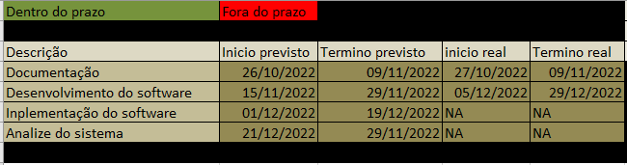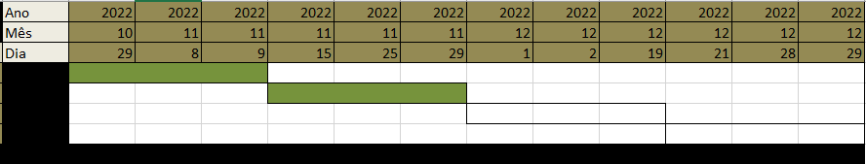

* 1. **Objetivo Geral**

O projeto tem como objetivo desenvolver um sistema capais de suprir a necessidade de organização e gerenciamento de estoque, gerando assim uma empresa com maior capacidade de produção e de organização. Com o desenvolvimento do sistema todo em uma plataforma WEB será de fácil acesso e manuseio, sendo assim capaz de cadastrar produtos, registrar sua saída de mostrando o fluxo.

* 1. **Objetivo Específico**

-Analisar a empresa e o cliente.

-Desenvolver um questionário para entender sobre a empresa.

-Executar uma entrevista.

-Documentar toda a entrevista e analisar os resultados.

-Desenvolver a ideia que resolvera o problema do cliente.

-Elaborar toda a documentação.

-Desenvolver protótipo de fácil visualização.

-Desenvolver o sistema WEB.

-Analisar os resultados obtidos com a implementação do sistema.

* 1. **Metodologia de execução**

1- Gravar toda a entrevista e documentar.

2- Desenvolver o Brainstorm.

3- Documentar requisitos.

4- Modelar todos os diagramas usando os sistemas Bizagi.

5-Documentar todo o projeto utilizando o word.

6-Prototipar as telas com o figma.

7-Desenvolver o sistema.

8- Implementar o sistema.

9- Executar testes na empresa.

10- Executar a analise final do sistema.

* 1. **Premissas**

No projeto foi utilizado vários sistemas para o auxílio da execução plena, como Figma, Trello, Word, Draw.io, Bizagi e Excel. Para a comunicação e o acesso a distância dos integrantes do grupo foi usado alguns aplicativos de comunicação como WhatsApp e Discord.

* 1. **Restrições**

Em relação ao projeto foi visto uma dificuldade com comunicação entre o grupo, devido ao tempo que todos os integrantes do grupo têm, para executar o projeto sendo assim era de suma importância, reunir o grupo várias vezes e na maioria delas não foi possível a participação de todos os integrantes. Outra restrição foi devido ao prazo estipulado para o termino do sistema.

* 1. **Riscos de alto nível**

Os riscos são de sua maioria externos, ou seja, fora do grupo de execução. Como a não aceitação dos funcionários em relação a documentação que necessita ser feita para que o sistema funcione de maneira plena. O risco da empresa ter uma deficiência ao acesso a internet que é de fundamental importância para o sistema.

**__________________ ___________________**

Assinatura do Gerente Responsável pela empresa

**SWOT**

**Strengths**

Produção dos próprios produtos

Local de trabalho próprio

Boas vendas pelo marketplace

Processo e ambiente seguro

Preços acessíveis

**Weakness**

Sem controle de estoque

Gerenciamento das vendas

Trabalhos manuais repetitivos

Dificuldade para emissão de nota fiscal

Falta de produtividade

**Opportunities**

Crescimento no mercado

Aumento da produtividade

Uso da tecnologia pra gerenciar estoque e otimizar processos

Melhor custo beneficio na produção

Automação de trabalhos manuais

**Threats**

Alta dos preços dos insumos

Punições em não cumprimento das demandas

Aumento de taxas cobradas pelos marketplaces

Concorrência no mercado

**ESTRUTURA ANALÍTICA DE PROJETO (EAP)**

Com o objetivo de permitir uma visualização geral de nossas atividades e organizar as entregas e etapas do projeto, a Estrutura Analítica do Projeto está exemplificada abaixo com uma descrição das etapas.

**1 – Gerenciamento**

Esta fase é utilizada para gerenciar e realizar a montagem do projeto e de como tudo será organizado.

**1.1 – Montagem do grupo**

Esta fase consiste na definição de todos os integrantes do grupo para a realização do projeto.

**1.2 – Escolha do gerente**

Consiste na escolha do gerente para uma melhor orientação da equipe e das funções, além de comandar o projeto e suas fases.

**2 - Iniciação**

Esta fase é utilizada para a definição de todas as tarefas iniciais da construção do projeto.

**2.1 – Definição do tema**

Consiste em definir o segmento e o tema escolhido que será trabalhado durante o projeto.

**2.2 – Definição do cliente**

Já com o tema definido, consiste em escolher o cliente que será apresentado o projeto, visando resolver seus problemas através de uma solução sistêmica.

**2.3 - Elaboração das perguntas**

Consiste em elaborar perguntas para realização de uma entrevista (Elicitação de requisitos) para conhecermos o negócio e as funcionalidades sistêmicas principais.

**2.4 – Realização da entrevista**

Consiste na entrevista em si por meio de uma visitação ao local onde o cliente trabalha, nesta entrevista foram feitas as perguntas do ponto anterior.

**2.5 – Analise das respostas obtidas**

Consiste na análise das respostas obtidas através da entrevista para desenvolver um plano de ação, além de ser de suma importância.

**3 – Elaboração**

Esta fase é utilizada para a construção de alguns artefatos referentes a estrutura do software, nela será feita a divisão de tarefas para a criação de diagramas e documentações.

**3.1 – Elaboração da Swot**

Consiste na elaboração da matriz swot, através do conhecimento do negócio e segmento, para definir pontos fortes e fracos do cliente que servirão para serem trabalhados durante o projeto.

**3.2 – Elaboração da 5W2H**

Consiste na elaboração de um plano de ação baseada nos pontos fracos escolhidos da matriz swot.

**3.3 – Elaboração da TAP e EAP**

Consiste na elaboração da EAP para uma organização melhor do projeto. O Termo de abertura do projeto (TAP) servirá para apresentarmos um contrato de comprometimento que mostra tudo o que será trabalhado durante o projeto.

**3.4 – Criação do BPMN**

Consiste em elaborar um BPM (notação de processos) para solucionar as fraquezas do cliente que estamos analisando e futuramente servir de apoio para o desenvolvimento.

**3.5 – Definição das regras de negócio e levantamento de requisitos**

Consiste em definir e levantar os requisitos de sistema para a construção do software utilizando como base a entrevista que foi realizada.

**3.6 – Validar com o professor**

Consiste na validação e na verificação dos artefatos com o professor para prosseguirmos com o projeto.

**4 – Desenvolvimento**

Esta fase é utilizada para desenvolvermos diagramas e documentações mais avançadas antes de chegarmos as prototipações.

**4.1 – Documentação dos requisitos**

Consiste em pegar os requisitos já definidos e criar uma documentação formal para cada um destes.

**4.2 – Criação do Diagrama de Caso de Uso**

Consiste em criar diagramas de caso de uso para entendermos a relação entre atores e as ações sistêmicas.

**4.3 – Criação do Diagrama de Atividade**

Consiste em criar diagramas de atividade para descrever a estrutura, interação e comportamento do sistema.

**4.4 – Criação do Diagrama de Máquina de Estado**

Consiste em criar diagramas de estado para descrever como o sistema se comportará em algum momento que ele recebe como entrada algo que pode mudar o seu status ou causar outras ações.

**4.5 – Criação do Diagrama de Sequência**

Consiste em criar diagramas apara descrever a sequência de processos realizados por determinada função do sistema.

**5 – Prototipação**

Esta fase é utilizada para a evolução do projeto para a prototipação das interfaces após todo o desenvolvimento de diagramas e documentações.

**5.1 – Prototipação das telas**

Consiste em construir telas do sistema através de uma ferramenta de design com base nos recursos adquiridos na elaboração e desenvolvimento**.**

**5.2 – Desenvolver o programa**

Consiste em construir o programa na prática (codificar).

**5.3 – Documentação de portabilidade**

Consiste em realizar a documentação de portabilidade deixando explicito tudo o que será necessário quanto a portabilidade do cliente em questões de infraestrutura para que o sistema possa funcionar da melhor forma possível, garantindo qualidade.

**5.4 – Realizar Testes**

Consiste em realizar testes para encontrar erros, falhas e defeitos perante o sistema, buscando também conferir sua usabilidade e corrigir problemas identificados.

**6 -Finalização**

Esta fase é utilizada como a finalização do projeto, realizando as entregas e a proposta comercial, além da apresentação do projeto.

**6.1 – Validar toda a documentação**

Consiste em validar com o professor e o cliente toda a documentação construída até aqui e realizar alterações onde for necessário.

**6.2 – Definição das métricas**

Consiste na definição das métricas, verificando se as telas e documentos se equivalem para a posposta e para a oferta ao cliente.

**6.3 – Apresentar proposta comercial**

Consiste em apresentar a proposta comercial ao cliente e a aprovação dele para a execução do sistema de controle de estoque de produtos acabados e vendas.

**3.2 BPMN**

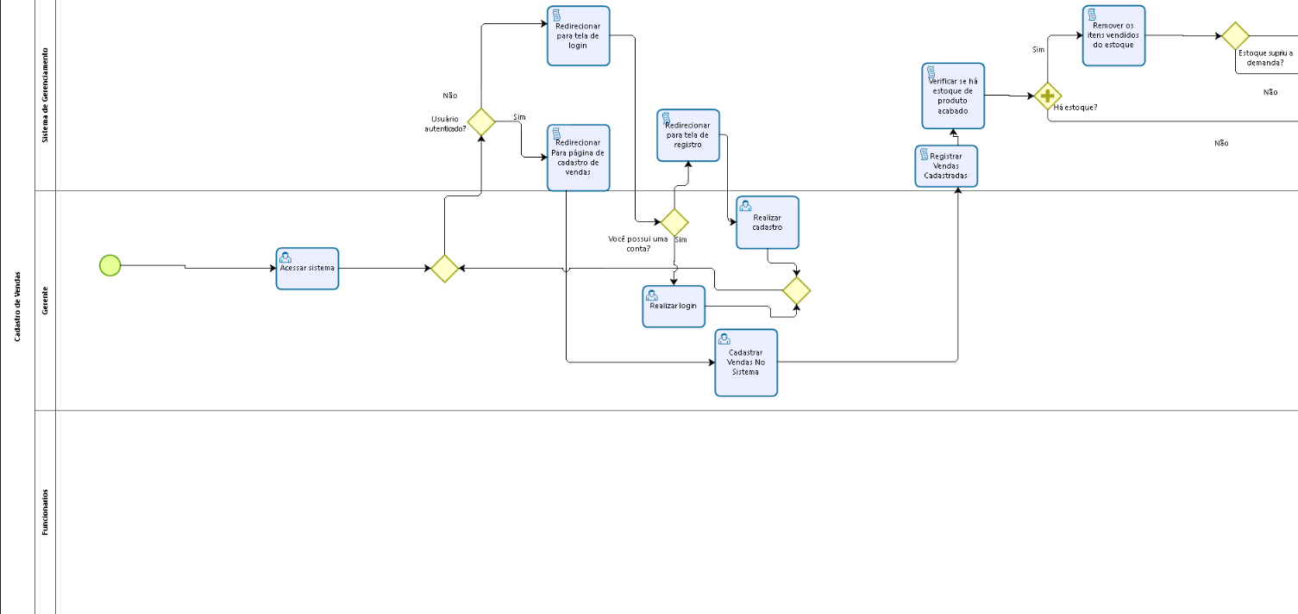

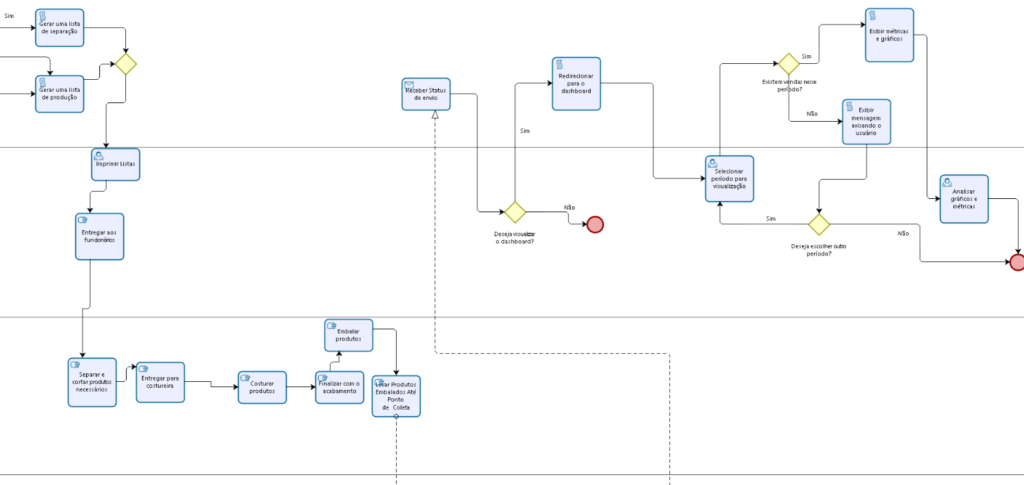

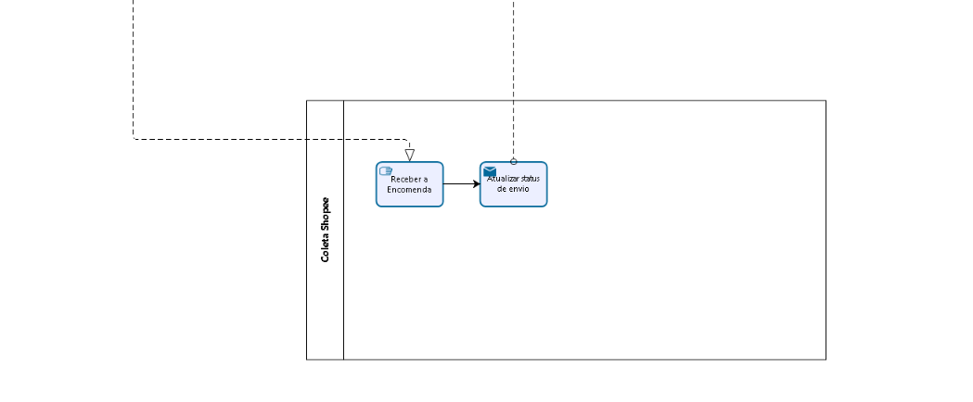

**6 Documentação dos requisitos**

**3.3 Elicitação e especificação dos requisitos**

A Elicitação de requisitos é um processo muito importante realizado antes de iniciar o desenvolvimento de um software, que facilita o entendimento do problema em específico por via de um documento que define quais os requisitos serão implementados.

Iremos apresentar uma visão do sistema geral, caracterizando sua atuação e seu desenvolvimento.

Na etapa inicial da Elicitação, houve uma reunião com todos os integrantes do grupo de desenvolvimento onde foram elaboradas algumas questões relacionadas ao estabelecimento em questão, foram ao todo 11 questões que possibilitou analisar e da identificar os problemas dentro empresa bem como as expectativas do stakeholder para este projeto e posteriormente planejar algumas soluções.

Na segunda etapa da Elicitação de requisitos foi realizada uma visita técnica ao empreendimento para conhecimento do local e entrevista com o responsável direto da empresa, nesta entrevista foram realizadas as perguntas elaboradas pela equipe de desenvolvimento e sanadas algumas dúvidas, com a permissão do responsável toda a entrevista foi gravada e o áudio posteriormente analisado por toda equipe.

Nas etapas finais serão contempladas as regras de negócio, juntamente com os requisitos funcionais e não funcionais.

Nas regras de negócios informaremos como a empresa gerencia seu controle de estoque, como é a entrada e a saída de produtos. Com objetivo de atender as necessidades internos e externas, o uso dos recursos, e obedecer às leis ou convenções gerais da área de atuação do cliente.

Os requisitos funcionais consistem-nas funcionalidades que o sistema irá realizar, já os não funcionais consistem em aspectos mais visuais e tempo de respostas.

**3.4 Requisitos Funcionais**

**Quadro 1 –** Requisitos Funcionais do sistema

|  |  |
| --- | --- |
| **ID:** RF001 | **Nome do Requisito:** Acessar sistema |
| **Descrição** | Para ter acesso a todas as funcionalidades sistêmicas. |
| **Categoria:** evidente | **Prioridades:** essencial |
| **Informações** | Para acessar a máquina deverá estar em uma rede e com uma ferramenta de navegação. |
| **Regra de Negócio (se existir)** | O sistema não poderá deixar ter acesso as funcionalidades sem antes passar por um login ou cadastro. |

|  |  |
| --- | --- |
| **ID:** RF002 | **Nome do Requisito:** Cadastrar Usuário |
| **Descrição** | Antes de acessar todas as funcionalidades usuários novos irão para uma tela de cadastro. |
| **Categoria: evidente** | **Prioridades:** importante |
| **Informações** | -nome_completo;  -cargo;  -telefone; (não obrigatório)  -e-mail; (seria a chave primaria)  -senha; varchar(8) |
| **Regra de Negócio (se existir)** | O sistema não poderá deixar a inclusão de usuários com o mesmo e-mail.  Usuários cujo cargo seja inferior à de gerente não poderá concluir o cadastro.  O usuário só poderá ter um cargo.  O cadastro não poderá ser concluído caso um ou mais campos não estejam preenchidos ou fora das especificações. |

|  |  |
| --- | --- |
| **ID:** RF003 | **Nome do Requisito:** Realizar login |
| **Descrição** | O sistema deverá ter login onde usuários já cadastrados poderão acessar. |
| **Categoria: evidente** | **Prioridades:** importante |
| **Informações** | -e-mail;  -senha; varchar (8) |
| **Regra de Negócio (se existir)** | O sistema não permitirá a entrada se caso uma ou mais opções estiverem erradas.  O sistema deverá verificar se o e-mail já existe caso não deverá notificar ao usuário que não existe.  Se o e-mail estiver correto e a senha não, o sistema irá notificar o usuário que a senha está incorreta. |

|  |  |
| --- | --- |
| **ID:** RF004 | **Nome do Requisito:** Registrar Vendas Cadastradas |
| **Descrição** | O sistema assim que o usuário fizer login poderá fazer o registro das vendas. |
| **Categoria:** evidente | **Prioridades:** essencial |
| **Informações** | -tamanho;  -cor;  -id_compra;  -prazo;  -produto; |
| **Regra de Negócio (se existir)** | O sistema não poderá continuar caso um ou mais campos não estejam preenchidos ou inválidos. |

|  |  |
| --- | --- |
| **ID:** RF005 | **Nome do Requisito:** Remover os itens vendidos do estoque |
| **Descrição** | O sistema dará a opção de remover os itens que já foram vendidos. |
| **Categoria:** evidente | **Prioridades:** essencial |
| **Informações** | -nome_produto;  -id_produto; |
| **Regra de Negócio (se existir)** | O sistema deve ter a opção de retornar a última alteração como forma de precaução por cliques acidentais ou escolhas erradas. |

|  |  |
| --- | --- |
| **ID:** RF006 | **Nome do Requisito:** Gerar uma lista |
| **Descrição** | O sistema permitirá que possa gerar uma lista de separação ou de produção. |
| **Categoria:** evidente | **Prioridades:** importante |
| **Informações** | Utilizará as listas como apontamentos para a separação dos produtos necessários. |
| **Regra de Negócio (se existir)** | O sistema poderá permitir que haja uma opção em pdf para facilitar na impressão ou mandar via e-mail para os funcionários. |

|  |  |
| --- | --- |
| **ID:** RF007 | **Nome do Requisito:** Exibir métricas e gráficos |
| **Descrição** | O sistema permitirá que o usuário veja as métricas e os gráficos. |
| **Categoria:** evidente | **Prioridades:** importante |
| **Informações** | Usará cálculo dos produtos vendidos em determinado tempo. |
| **Regra de Negócio (se existir)** | O sistema deverá dar uma opção para imprimir ou compartilhar a informação. |

|  |  |
| --- | --- |
| **ID:** RF008 | **Nome do Requisito:** Exibir mensagem de aviso ao usuário |
| **Descrição** | O sistema irá exibir uma mensagem caso não haja alguma venda |
| **Categoria:** evidente | **Prioridades:** importante |
| **Informações** | Se os itens vendidos bater null ou 0 a mensagem será exibida. |
| **Regra de Negócio (se existir)** | O sistema deverá mostrar um aviso cujo irá impedir qualquer ação do sistema até ser fechada. |

**3.4 Requisitos Não Funcionais**

**Quadro 2** – Requisitos Não Funcionais do sistema

|  |  |
| --- | --- |
| **ID:** RNF001 | **Nome do Requisito:** Recuperar senha |
| **Descrição** | O sistema permitirá que tenha uma opção para recuperar senha. |
| **Categoria:** evidente | **Prioridades:** importante |
| **Informações** | -e-mail;  -telefone; (opcional) |
| **Regra de Negócio (se existir)** | Para que haja a alteração da senha o usuário deverá inserir um e-mail ou telefone, para que seja enviada uma nova senha. |

|  |  |
| --- | --- |
| **ID:** RNF002 | **Nome do Requisito:** criptografar senha |
| **Descrição** | Para maior segurança será criptografada por SSH. |
| **Categoria:** oculto | **Prioridades:** importante |
| **Informações** | Para que haja mais segurança no nosso site as senhas serão criptografadas. |
| **Regra de Negócio (se existir)** | Não existe |

|  |  |
| --- | --- |
| **ID:** RNF003 | **Nome do Requisito:** Restringir senha |
| **Descrição** | O sistema permitirá apenas senha que contenha letras, números e caracteres com no mínimo 8 dígitos. |
| **Categoria:** evidente | **Prioridades:** importante |
| **Informações** | Para a segurança do sistema é necessária uma senha de alta complexidade. |
| **Regra de Negócio (se existir)** | A senha não poderá se repetir no sistema durante 30 dias. |

|  |  |
| --- | --- |
| **ID:** RNF004 | **Nome do Requisito:** Proporcionar design intuitivo |
| **Descrição** | Permite que o usuário identifique com maior facilidade os ícones. |
| **Categoria:** evidente | **Prioridades:** Essencial |
| **Informações** | O design tem com cores indicativas e explicitas para facilitar a identificação e manuseio. |
| **Regra de Negócio (se existir)** | O usuário não poderá modificar e excluir. |

|  |  |
| --- | --- |
| **ID:** RNF005 | **Nome do Requisito:**  Acessar em navegadores |
| **Descrição** | Para que o usuário utilize o sistema deverá acessar o site. |
| **Categoria:** evidente | **Prioridades:** Essencial |
| **Informações** | O usuário irá acessar o sistema através de uma url que será passar para ele. |
| **Regra de Negócio (se existir)** | O usuário não conseguirá acessar o site caso esteja sem rede |

|  |  |
| --- | --- |
| **ID:** RNF006 | **Nome do Requisito:** Utilizar internet |
| **Descrição** | Para que o usuário utilize o sistema deverá ter acesso a internet. |
| **Categoria: oculto** | **Prioridades:** Essencial |
| **Informações** | O sistema necessita da internet para o seu funcionamento e troca de informações. |
| **Regra de Negócio (se existir)** | Não existe |

**3.5 Regras de Negócio**

**Quadro 3** – Regras de Negócio do sistema.

|  |  |
| --- | --- |
| Regras de negócio | |
| Número | Descrição |
| RN001 | Para acessar o sistema o usuário deverá ter uma conta com acesso de gerente ou superior. |
| RN002 | A senha não poderá se repetir no sistema durante 30 dias. |
| RN003 | Somente o usuário com o nível de gerente poderá cadastrar ou remover produto. |
| RN004 | Só serão adicionadas informações quando todos os campos forem válidos |
| RN005 | Após a entrega da produção deverá ser feito uma checagem se tudo for enviado nos conformes de acordo com a lista emitida pelo sistema. |
| RN006 | Para a alteração da senha o usuário deverá informar seu e-mail ou telefone. |
| RN007 | Para a utilização do sistema em navegador deverá estar conectado a internet. |
| RN008 | Antes da emissão das informações o usuário será submetido ao download em pdf não alterável do arquivo. |
| RN009 | Informação sobre vendas só serão exibidas caso haja vendas no período selecionado. |
| RN010 | A mensagem de alerta só será exibida caso haja algum problema. |

**3.6 Casos de Uso**

**Diagrama de Caso de Uso**

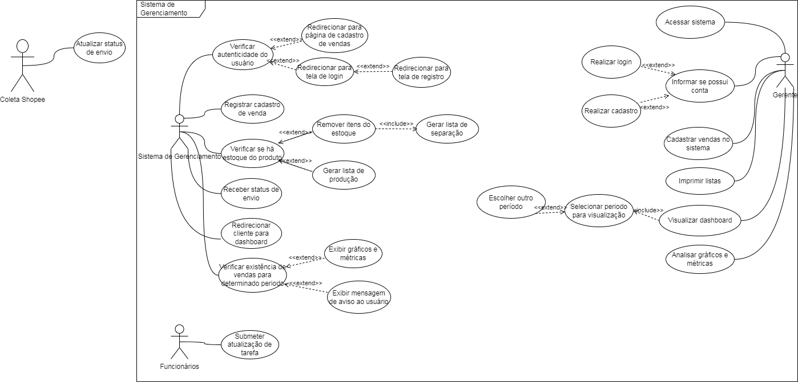

**Documentação de Caso de Uso**

**Quadro 4** – Use Case Cadastrar Usuários

|  |  |
| --- | --- |
| Caso de Uso – Verificar autenticidade do usuário | |
| ID | UC 001 |
| Descrição | Neste caso de uso o sistema deverá identificar um acesso e verificar a autenticidade do usuário que estiver realizando esse acesso. |
| Ator primário | Sistema |
| Pré-Condição | Ser acessado por algum usuário. |
| Cenário Principal | 1. O use case inicia quando algum usuário realiza um acesso no sistema. 2. O sistema deverá identificar o acesso e carregar a página para o usuário informar se possui alguma conta e posteriormente realizar o login ou se cadastrar. |
| Pós-Condição | Nenhuma |
| Cenário Alternativo | 1a- O sistema não é acessado por ninguém. |
| Inclusão |  |
| Extensão | UC 002 – Redirecionar para página de cadastro de vendas.  UC 003 – Redirecionar para tela de login. |

|  |  |
| --- | --- |
| Caso de Uso – Redirecionar para página de cadastro de vendas | |
| ID | UC 002 |
| Descrição | Neste caso de uso, se o usuário já estiver autenticado e conectado, ele será redirecionado para a página do sistema que permitirá o cadastro de vendas. |
| Ator primário | Sistema |
| Pré-Condição | Ser acessado pelo usuário autenticado e conectado (gerente). |
| Cenário Principal | 1. O use case inicia quando o usuário (gerente) é autenticado e se conecta ao sistema. 2. O sistema deverá autenticar o usuário através de seu login ou cadastro para que ele seja redirecionado a essa página de cadastro de vendas. 3. O sistema registra a hora de entrada do usuário. |
| Pós-Condição | Nenhuma |
| Cenário Alternativo | 1a- O sistema não identifica ou recusa a conta que está acessando ou sistema.  3a- O usuário pode sair do sistema assim que entrar. |
| Inclusão | Nenhuma |
| Extensão | Nenhuma |

|  |  |
| --- | --- |
| Caso de Uso – Redirecionar para tela de login | |
| ID | UC 003 |
| Descrição | Neste caso de uso o sistema deverá redirecionar o usuário para a tela de login caso ele tenha informado que já possui uma conta cadastrada no sistema. |
| Ator primário | Sistema |
| Pré-Condição | Ter passado pela UC 001 - Verificar autenticidade do usuário.  Receber a informação do usuário se ele já possui uma conta. |
| Cenário Principal | 1. O use case inicia quando o usuário informa ao sistema que já possui uma conta cadastrada. 2. O sistema deverá permitir que o usuário preencha os campos de login. 3. O sistema deverá confirmar se os dados inseridos são corretos. 4. Uma mensagem de confirmação de login ou erro no login deverá ser exibido ao usuário assim que ele submeter as informações dos campos. |
| Pós-Condição | Nenhuma |
| Cenário Alternativo | 1a- O sistema redirecionará o usuário para uma tela de cadastro de conta caso ele informe que não possui conta.  3a- O usuário poderá errar as credenciais de login. |
| Inclusão | Nenhuma |
| Extensão | UC 004 – Redirecionar para tela de registro. |

|  |  |
| --- | --- |
| Caso de Uso – Redirecionar para tela de registro | |
| ID | UC 004 |
| Descrição | Neste caso de uso o sistema deverá registrar o cadastro de um usuário para sua utilização. |
| Ator primário | Sistema |
| Pré-Condição | Ter passado pela UC 001 - Verificar autenticidade do usuário.  Receber a informação do usuário se ele já possui uma conta. |
| Cenário Principal | 1. O use case inicia quando o usuário informa ao sistema que ainda não possui uma conta cadastrada. 2. O sistema deverá permitir que o usuário preencha os campos de login. 3. O sistema deverá confirmar se os dados inseridos são corretos. 4. Uma mensagem de confirmação de login ou erro no login deverá ser exibido ao usuário assim que ele submeter as informações dos campos. |
| Pós-Condição | Nenhuma |
| Cenário Alternativo | 1a- O sistema redirecionará o usuário para uma tela de cadastro de conta caso ele informe que não possui conta.  3a- O usuário poderá errar as credenciais de login. |
| Inclusão | Nenhuma |
| Extensão | UC 004 – Redirecionar para tela de registro. |

|  |  |
| --- | --- |
| Caso de Uso – Registrar vendas cadastradas no sistema | |
| ID | UC 005 |
| Descrição | Neste caso de uso o sistema deverá registrar cada cadastro de venda realizado, em um banco de dados. |
| Ator primário | Sistema |
| Pré-Condição | Nenhuma |
| Cenário Principal | 1. O use case inicia quando o usuário preenche os campos de cadastro de uma venda. 2. O sistema deverá validar os dados que foram inseridos nos campos verificando se está tudo correto. 3. O sistema deverá identificar a submissão dos dados de cadastro da venda e armazena-los em um banco de dados estruturado. |
| Pós-Condição | Nenhuma |
| Cenário Alternativo | 1a- O usuário não preenche nenhum campo  2-a O sistema identifica dados invalidos. |
| Inclusão | Nenhuma |
| Extensão | Nenhuma |

|  |  |
| --- | --- |
| Caso de Uso – Verificar se há estoque do produto | |
| ID | UC 006 |
| Descrição | Neste caso de uso o sistema deverá consultar se os produtos requeridos estão disponiveis para a utilização. |
| Ator primário | Sistema |
| Pré-Condição | Nenhuma |
| Cenário Principal | 1. O use case inicia quando é feita uma requisição de um determinado produto. 2. O sistema deverá identificar se há quantidade suficiente aqueles produtos requeridos e retornar a quantidade para o usuário. |
| Pós-Condição | Remover itens do estoque.  Gerar lista de produção. |
| Cenário Alternativo | 2a- O sistema identificará produtos insuficientes no estoque. |
| Inclusão | Nenhuma |
| Extensão | UC 007 – Remover itens do estoque.  UC 009 – Gerar lista de produção. |

|  |  |
| --- | --- |
| Caso de Uso – Remover itens do estoque | |
| ID | UC 007 |
| Descrição | Neste caso de uso o sistema deverá realizar uma remoção no banco de dados dos itens desejados pelo usuário . |
| Ator primário | Sistema |
| Pré-Condição | Ter passado pelo UC 006 - Verificar se há estoque do produto. |
| Cenário Principal | 1. O use case inicia logo após ser consultado os produtos do estoque e ser selecionada a opção de remover itens do estoque. 2. O sistema deverá deletar do banco de dados os itens que foram selecionados pelo usuário. 3. O sistema deverá realizar um calculo para definir o novo valor de itens que estão no estoque após a remoção. |
| Pós-Condição | Nenhuma |
| Cenário Alternativo | 3a- O sistema definirá um valor 0 automaticamente se não houver mais itens disponíveis após a remoção. |
| Inclusão | UC 008 – Gerar uma lista de separação. |
| Extensão | Nenhuma |

|  |  |
| --- | --- |
| Caso de Uso – Gerar lista de separação | |
| ID | UC 008 |
| Descrição | Neste caso de uso, sempre que for removido algum item do estoque o sistema deverá gerar uma lista de separação contendo os itens que foram removidos. |
| Ator primário | Sistema |
| Pré-Condição | Ter passado pelo UC 007 – Remover itens do estoque. |
| Cenário Principal | 1. O use case inicia logo após a remoção de itens do estoque. 2. O sistema irá gerar uma lista de separação contendo o nome e a quantidade dos produtos que foram removidos. 3. O sistema deverá disponibilizar um arquivo dessa lista para impressão que será feita pelo gerente. |
| Pós-Condição | Nenhuma |
| Cenário Alternativo | Nenhum |
| Inclusão | Nenhuma |
| Extensão | Nenhuma |

|  |  |
| --- | --- |
| Caso de Uso – Gerar lista de produção | |
| ID | UC 009 |
| Descrição | Neste caso de uso o sistema deverá gerar uma lista de produção caso os produtos requeridos não existam ou não forem suficientes. |
| Ator primário | Sistema |
| Pré-Condição | Ter passado pelo UC 006 - Verificar se há estoque do produto. |
| Cenário Principal | 1. O use case inicia após a verificação de produtos no estoque. 2. Caso não exista produtos suficientes no estoque, o sistema irá gerar uma lista de produção que será disponibilizada informando a quantidade e quais itens precisam comprados ou produzidos para serem repostos. 3. O sistema deverá disponibilizar um arquivo dessa lista para impressão que será feita pelo gerente. |
| Pós-Condição | Nenhuma |
| Cenário Alternativo | 2a- O sistema também poderá entrar nesse caso se existir produtos no estoque mas não forem suficientes com base na quantidade requerida pelo usuário. |
| Inclusão | Nenhuma |
| Extensão | Nenhuma |

|  |  |
| --- | --- |
| Caso de Uso – Receber status de envio | |
| ID | UC 010 |
| Descrição | Neste caso de uso o sistema deverá receber da shopee os status de envio das vendas que foram realizadas na plataforma. |
| Ator primário | Sistema |
| Pré-Condição | Nenhuma |
| Cenário Principal | 1. O use case inicia após a realização de uma venda de um produto pronto na plataforma shopee. 2. O sistema irá receber o status do envio atualizado dessa venda com todas as informações para posteriormente gerar o relatório das vendas. |
| Pós-Condição | Nenhuma |
| Cenário Alternativo | 1a- O sistema poderá não receber nada se não houver vendas em determinado período. |
| Inclusão | Nenhuma |
| Extensão | Nenhuma |

|  |  |
| --- | --- |
| Caso de Uso – Redirecionar cliente para dashboard | |
| ID | UC 011 |
| Descrição | Neste caso de uso o sistema deverá redirecionar o usuário para a página que conterá as informações referentes ao dashboard. |
| Ator primário | Sistema |
| Pré-Condição | Nenhuma |
| Cenário Principal | 1. O use case inicia após o usuário selecionar a opção de visualizar dashboards. 2. O sistema deve identificar o acesso e redirecionar o usuário para a página de relatórios/dashboards. 3. Após redirecionar o usuário deverá ser exibida as opções referentes as vendas. |
| Pós-Condição | Nenhuma |
| Cenário Alternativo | 1a- O sistema poderá não redirecionar o usuário se a opção não for selecionada. |
| Inclusão | Nenhuma |
| Extensão | Nenhuma |

|  |  |
| --- | --- |
| Caso de Uso – Verificar existencia de vendas em determinado período. | |
| ID | UC 012 |
| Descrição | Na página de dashboards na parte das vendas, o sistema deverá consultar com base no status de envio recebido se existem informações das vendas realizadas em determinado período, que é escolhido pelo usuário. |
| Ator primário | Sistema |
| Pré-Condição | Nenhuma |
| Cenário Principal | 1. O use case inicia após a seleção de um período que é feita pelo usuário. 2. O sistema deverá consultar na base de dados recebida se possui vendas para aquele determinado período. |
| Pós-Condição | Exibir gráficos e métricas  Exibir mensagem de aviso ao usuário |
| Cenário Alternativo | 1a- O sistema poderá não receber nada se não houver vendas em determinado período. |
| Inclusão | Nenhuma |
| Extensão | UC013 – Exibir gráficos e métricas.  UC014 – Exibir mensagem de aviso ao usuário. |

|  |  |
| --- | --- |
| Caso de Uso – Exibir gráficos e métricas | |
| ID | UC 013 |
| Descrição | O sistema deverá exibir todas as métricas e gráficos referentes as vendas que foram realizadas pelo usuário logo após ele selecionar a data que quer visualizar. |
| Ator primário | Sistema |
| Pré-Condição | Ter passado pelo UC012 - Verificar existencia de vendas em determinado período. |
| Cenário Principal | 1. O use case inicia após a verificação de vendas em um determinado período. 2. O sistema deverá exibir na página gráficos e métricas que possam possibilitar o usuário de analisar seu rendimento e despesas com base nas vendas realizadas. |
| Pós-Condição | Nenhuma |
| Cenário Alternativo | 1a- O sistema poderá não identificar vendas em um período selecionado pelo usuário, caso isso ocorra ele deverá exibir mensagem ao usuário e permitir que seja escolhido outro período para a visualização. |
| Inclusão | Nenhuma |
| Extensão | Nenuma |

|  |  |
| --- | --- |
| Caso de Uso – Exibir mensagem de aviso ao usuário | |
| ID | UC 014 |
| Descrição | O sistema verá exibir uma mensagem de aviso ao usuário caso não exista vendas naquele período ou caso ele consigar acessar os relatórios com sucesso. |
| Ator primário | Sistema |
| Pré-Condição | Ter passado pelo UC012 - Verificar existencia de vendas em determinado período. |
| Cenário Principal | 1. O use case inicia após a verificação de vendas em um determinado período. 2. O sistema deverá exibir uma mensagem informando ao usuário caso não tenha vendas naquele período desejado por ele. 3. O sistema deverá exibir outra mensagem diferente se as vendas forem identificadas com sucesso. |
| Pós-Condição | Nenhuma |
| Cenário Alternativo | 1a- Deve ser perguntado se o usuário deseja escolher outro período. |
| Inclusão | Nenhuma |
| Extensão | Nenuma |

|  |  |
| --- | --- |
| Caso de Uso – Submeter atualização de tarefa | |
| ID | UC 015 |
| Descrição | O funcionário submeterá ao sistema uma atualização da tarefa manual que está sendo feita sempre que ela for finalizada. |
| Ator primário | Funcionário. |
| Pré-Condição | Nenhuma |
| Cenário Principal | 1. O use case inicia após uma tarefa manual realizada pelos funcionários ser finalizada. 2. O usuário deverá submeter ao sistema uma atualização da tarefa para que fique registrado que foi finalizado. 3. O sistema deverá receber a atualização da tarefa. |
| Pós-Condição | Nenhuma |
| Cenário Alternativo | 1a- O usuário só conseguirá submeter atualizações assim que as tarefas forem finalizadas.  2a- Este será o único caso que o funcionário irá interagir com o sistema. |
| Inclusão | Nenhuma |
| Extensão | Nenuma |

|  |  |
| --- | --- |
| Caso de Uso – Acessar sistema | |
| ID | UC 016 |
| Descrição | O usuário (gerente) acessará o sistema em um endereço Web. |
| Ator primário | Gerente. |
| Pré-Condição | Nenhuma |
| Cenário Principal | 1. O use case inicia após o usuário inserir o link do sistema no navegador. 2. Após a inserção do endereço ele será redirecionado e a página inicial do sistema deve ser apresentada ao usuário. |
| Pós-Condição | Nenhuma |
| Cenário Alternativo | 1a- O usuário poderá digitar o link errado.  2a- A página pode não ser apresentada para ele acessar o sistema caso esteja sem internet. |
| Inclusão | Nenhuma |
| Extensão | Nenuma |

|  |  |
| --- | --- |
| Caso de Uso – Informar se possui conta | |
| ID | UC 017 |
| Descrição | O usuário (gerente) irá informar ao sistema se já possuí conta. |
| Ator primário | Gerente. |
| Pré-Condição | Nenhuma |
| Cenário Principal | 1. O use case inicia após o usuário acessar a página principal e ser apresentado a uma tela que pergunte se ele possuí conta. 2. O usuário deverá informar se ele já possuí ou não uma conta no sistema. |
| Pós-Condição | UC 018 – Realizar login  UC 019 – Realizar cadastro |
| Cenário Alternativo | Nenhum |
| Inclusão | Nenhuma |
| Extensão | UC 018 – Realizar login  UC 019 – Realizar cadastro |

|  |  |
| --- | --- |
| Caso de Uso – Realizar login | |
| ID | UC 018 |
| Descrição | O usuário (gerente) irá realizar o login com suas credenciais para de fato entrar no sistema e acessar as funcionalidades. |
| Ator primário | Gerente. |
| Pré-Condição | Ter passado pelo UC 017 - Informar se possui conta |
| Cenário Principal | 1. O use case inicia após o usuário responder que já possuí uma conta cadastrada. 2. O usuário será redirecionado para a tela de login e deverá preencher os campos com suas credenciais. 3. O usuário deverá ser autenticado se o login estiver correto e ter permissão de acessar as funcionalidades. |
| Pós-Condição | Nenhum |
| Cenário Alternativo | 2a- O usuário poderá errar suas redenciais.  2b- Caso o caso acima ocorra ele será redirecionado para a página de registro de conta. |
| Inclusão | Nenhuma |
| Extensão | Nenhuma. |

|  |  |
| --- | --- |
| Caso de Uso – Realizar cadastro | |
| ID | UC 019 |
| Descrição | O usuário (gerente) irá realizar o cadastro de sua conta no sistema caso ele não possua conta ou tenha errado suas credenciais muitas vezes. |
| Ator primário | Gerente. |
| Pré-Condição | Ter passado pelo UC 017 - Informar se possui conta |
| Cenário Principal | 1. O use case inicia após o usuário responder que ainda não possuí uma conta cadastrada ou ter errado suas credenciais. 2. O usuário será redirecionado para a tela de registro e deverá preencher os campos com seus dados e os da empresa. 3. O usuário deverá confirmar a criação da conta e caso os dados inseridos sejam válidos se encerra esta ação. 4. Após a conta ser criada ele será redirecionado para a tela de login para que possa se autenticar com a conta cadastrada. |
| Pós-Condição | Nenhuma |
| Cenário Alternativo | 2a- O usuário poderá inserir dados inválidos por engano, sendo impedido de continuar o cadastro. |
| Inclusão | Nenhuma |
| Extensão | Nenhuma. |

|  |  |
| --- | --- |
| Caso de Uso – Cadastrar vendas no sistema | |
| ID | UC 020 |
| Descrição | O usuário (gerente) irá cadastrar as vendas que forem solicitadas no sistema. |
| Ator primário | Gerente. |
| Pré-Condição | Nenhuma. |
| Cenário Principal | 1. O use case inicia após o usuário acessar a funcionalidade de cadastrar vendas. 2. O usuário será redirecionado para a página de cadastro de vendas. 3. O usuário deverá preencher todos os campos referentes aos dados das vendas. 4. Após o preenchimento dos dados necessários o usuário irá submeter ao sistema a venda cadastrada. |
| Pós-Condição | Nenhum |
| Cenário Alternativo | 1a- O usuário poderá não acessar essa funcionalidade se não houver vendas.  3a- Ele poderá corrigir algum dado que foi preenchido errado antes de submeter.  4a- Ele poderá cadastrar uma nova venda caso exista ou poderá sair do sistema a qualquer momento. |
| Inclusão | Nenhuma |
| Extensão | Nenhuma. |

|  |  |
| --- | --- |
| Caso de Uso – Visualizar dashboard | |
| ID | UC 021 |
| Descrição | O usuário (gerente) irá acessar os dashboards com os detalhes de cada venda em determinado período. |
| Ator primário | Gerente. |
| Pré-Condição | Nenhuma. |
| Cenário Principal | 1. O use case inicia após o usuário acessar a e selecionar a aba de dashboards. 2. O usuário terá obrigatóriamente que informar um período para visualizar os dados. |
| Pós-Condição | UC 022 – Selecionar período para visualização |
| Cenário Alternativo | 1a- O usuário poderá não querer visualizar os dashboards. |
| Inclusão | UC 022 - Selecionar período para visualização |
| Extensão | Nenhuma. |

|  |  |
| --- | --- |
| Caso de Uso – Visualizar dashboard | |
| ID | UC 021 |
| Descrição | O usuário (gerente) irá acessar os dashboards com os detalhes de cada venda em determinado período. |
| Ator primário | Gerente. |
| Pré-Condição | Nenhuma. |
| Cenário Principal | 1. O use case inicia após o usuário acessar a e selecionar a aba de dashboards. 2. O usuário terá obrigatóriamente que informar um período para visualizar os dados. |
| Pós-Condição | UC 022 – Selecionar período para visualização |
| Cenário Alternativo | 1a- O usuário poderá não querer visualizar os dashboards. |
| Inclusão | UC 022 - Selecionar período para visualização |
| Extensão | Nenhuma. |

|  |  |
| --- | --- |
| Caso de Uso – Selecionar período para visualização | |
| ID | UC 022 |
| Descrição | O usuário (gerente) deverá selecionar um período para a visualização do dashboard. |
| Ator primário | Gerente. |
| Pré-Condição | Ter passado pelo UC021 - Visualizar dashboard |
| Cenário Principal | 1. O use case inicia após o usuário ser redirecionado para a página de dashboards. 2. Após acessar a página o usuário deverá selecionar a data referente as vendas que ele quer visualizar. 3. O usuário terá obrigatóriamente que informar um período para visualizar os dados. 4. O usuário conseguira visualizar o dashboard. |
| Pós-Condição | UC 022 – Selecionar período para visualização |
| Cenário Alternativo | 3a- Caso não exista vendas no período selecionado o usuário poderá escolher outro período. |
| Inclusão | Nenhuma. |
| Extensão | UC 023 – Escolher outro perído. |

|  |  |
| --- | --- |
| Caso de Uso – Escolher outro período | |
| ID | UC 023 |
| Descrição | O usuário (gerente) deverá escolher outro período para a visualização. |
| Ator primário | Gerente. |
| Pré-Condição | Ter passado pelo UC022 - Visualizar dashboard |
| Cenário Principal | 1. O use case inicia apenas se o período escolhido anteriormente não possuir nenhuma venda. 2. O usuário conseguira visualizar o dashboard. |
| Pós-Condição | UC 022 – Selecionar período para visualização |
| Cenário Alternativo | Nenhum. |
| Inclusão | Nenhuma. |
| Extensão | Nenhuma. |

|  |  |
| --- | --- |
| Caso de Uso – Analisar gráficos e métricas | |
| ID | UC 024 |
| Descrição | O usuário poderá analisar no sistema as métricas e os gráficos dos dashboards referentes as vendas. |
| Ator primário | Gerente. |
| Pré-Condição | Nenhuma. |
| Cenário Principal | 1. O use case inicia após o usuário conseguir acessar os dashboards. 2. O usuário conseguirá analisar os gráficos e as métricas das suas vendas da empresa, facilitando suas tomadas de decisões. 3. Ele poderá consultar o que for preciso sobre os detalhes de cada venda que foi registrada. |
| Pós-Condição | Nenhuma. |
| Cenário Alternativo | 2a- Se não existirem vendas o usuário não conseguirá analisar gráficos e métricas. |
| Inclusão | Nenhuma. |
| Extensão | Nenhuma. |

|  |  |
| --- | --- |
| ID | UC 025 |
| Descrição | O ator coleta shopee enviará um status de envio para o sistema de gerenciamento desenvolvido atualizando o status das vendas realizadas pelo gerente. |
| Ator primário | Coleta Shopee. |
| Pré-Condição | Nenhuma. |
| Cenário Principal | 1. O use case inicia após a venda ser confirmada na plataforma shopee. 2. A coleta shopee enviará para o sistema a ser desenvolvido os dados das vendas que forem creditadas. 3. O sistema irá receber as atualizações que forem enviadas pela coleta shopee. |
| Pós-Condição | Nenhuma. |
| Cenário Alternativo | 2a- A coleta shopee poderá não atualizar o status do envio se não houverem vendas ou atualizações recentes. |
| Inclusão | Nenhuma. |
| Extensão | Nenhuma. |

**3.7 Diagrama de Classes**

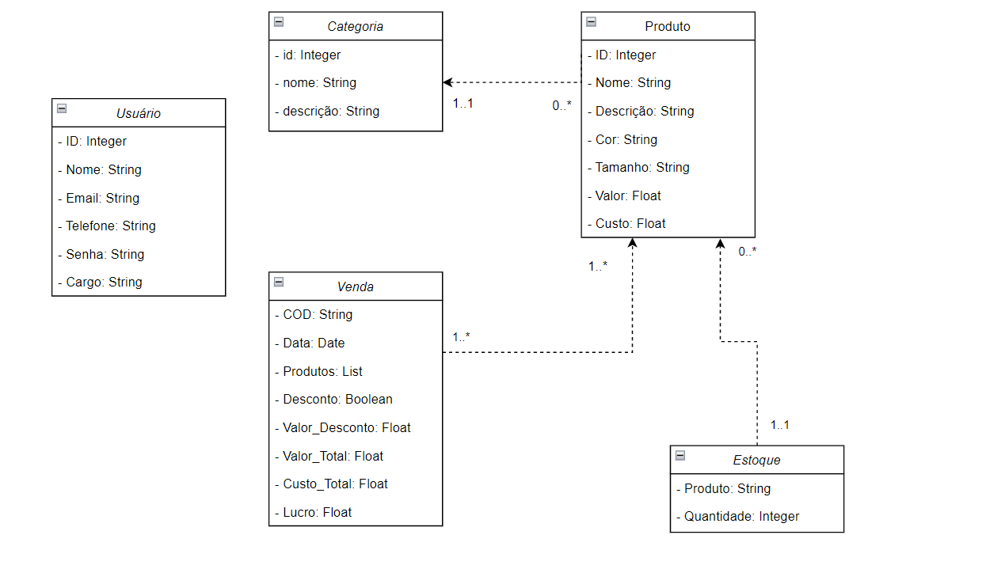

**3.8 Diagrama de Atividades**

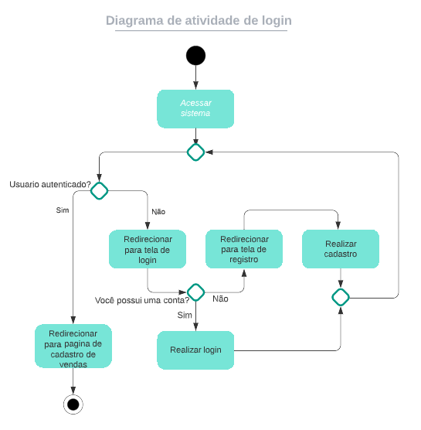

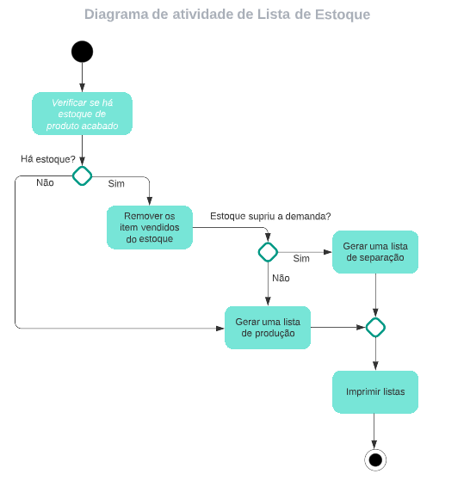

**3.9 Diagrama de Estados**

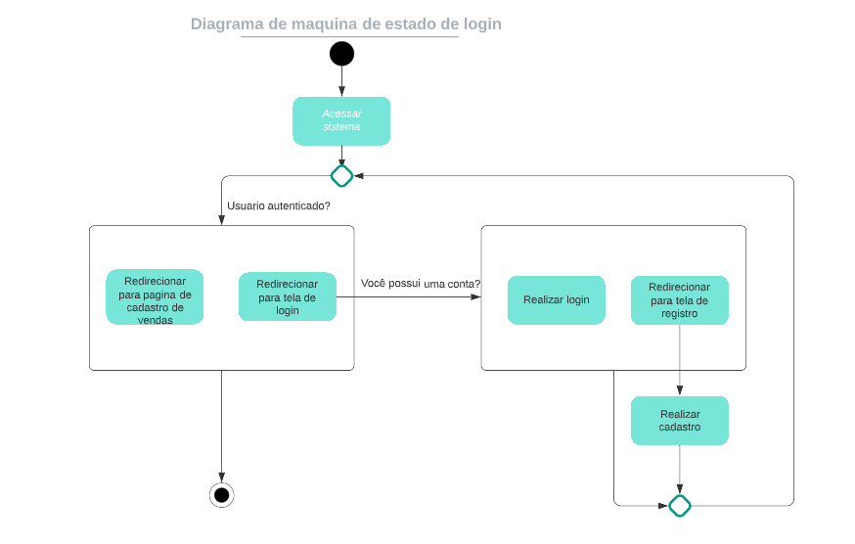

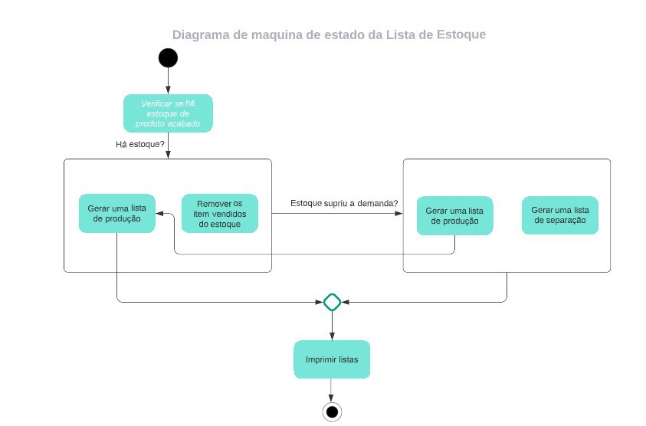

**3.10 Diagrama de Sequência**

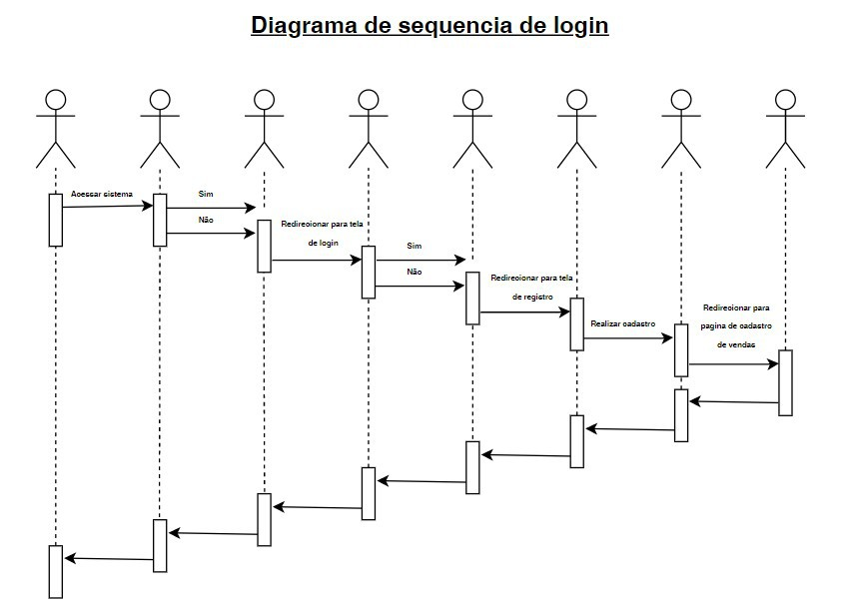

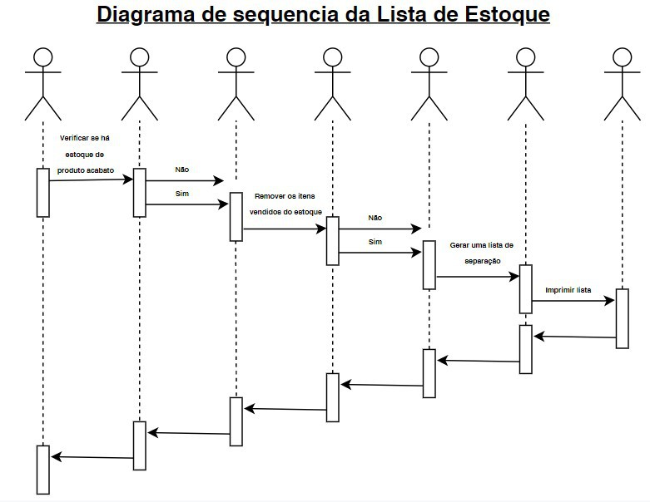

**4 Prototipação**

**Tela de verificação de acesso (Login)**

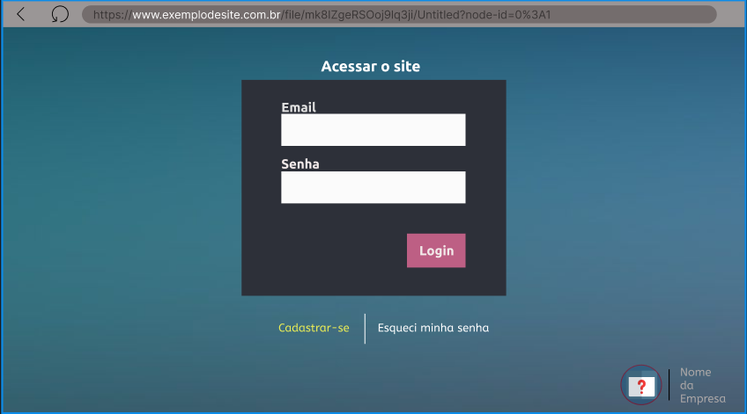

**Tela de Cadastro**

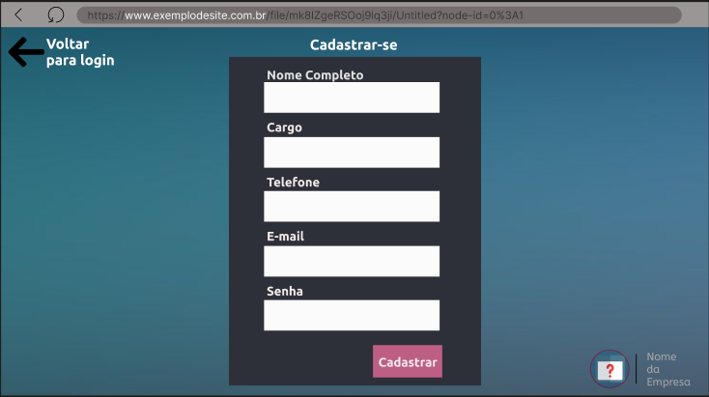

**Tela de Recuperação de senha**

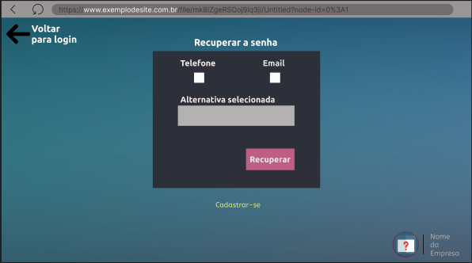

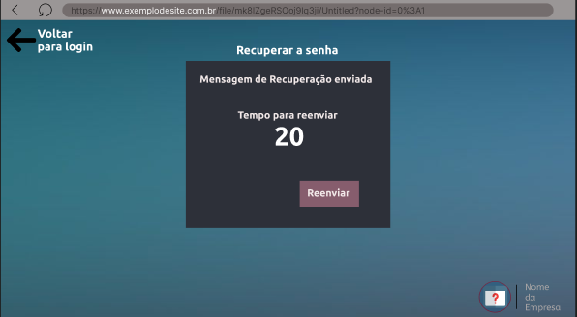

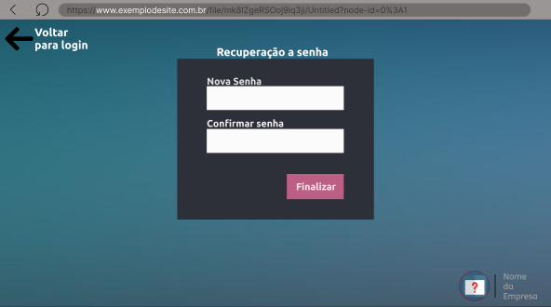

**Tela do menu**

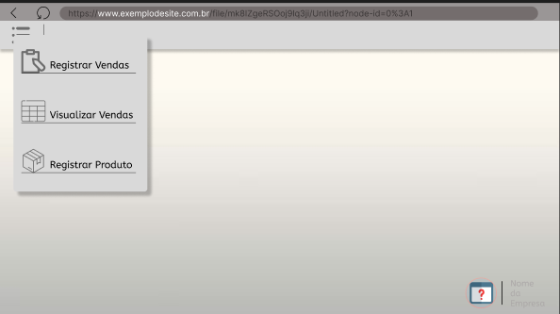

**Tela de Cadastro de Produtos**

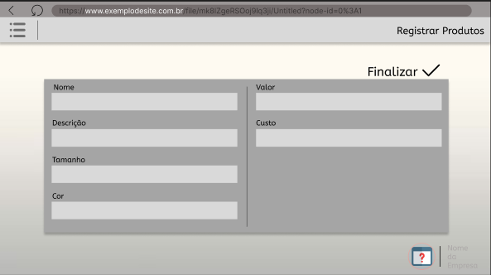

**Tela De Cadastro de Vendas**

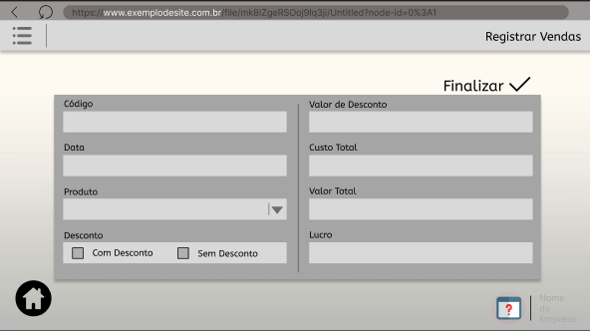

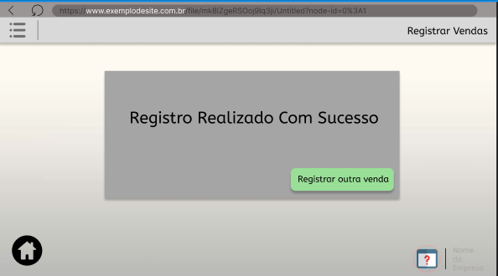

**Tela De Cadastro de Vendas**

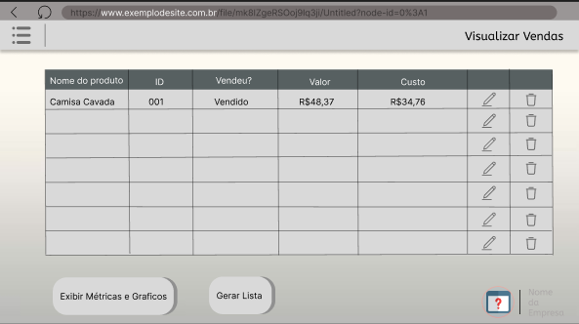

**5-MATRIZ DERASTREABILIDADE (REQUISITOS X REGRAS DE NEGÓCIO) + (REQUISITOS X CASO DE USO)**

**5.1 -Matriz de Rastreabilidade entre RF e RN**

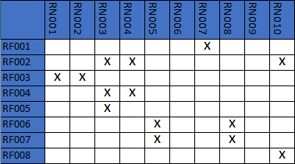

**5.2 -Matriz de Rastreabilidade entre RF e UC**

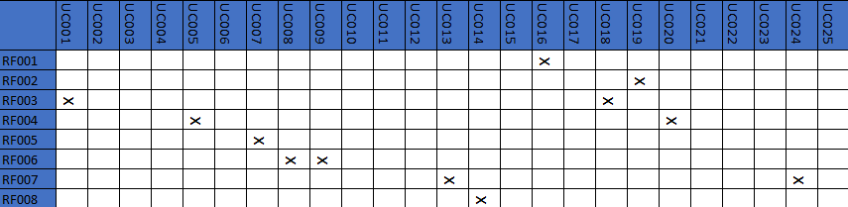

**6** **–DOCUMENTAÇÃO DE PORTABILIDADE**

**6.1 Dados da empresa**

* Nome da empresa: Izzor
* Nome do contato: John Michel
* Telefone: (16) 98877-6456

**6.2 Infraestrutura**

**6.2.1 Rede de dados**

* Pontos de Acesso: 2
* Meio de transmissão: Cabeada e wi-fi
* Velocidade: 1gbps
* Equipamento: 2 Modems D-Link

**6.2.2 Rede Elétrica**

* Estabilizadores: 0
* Nobreaks: 0
* Computadores Pessoais: 2

**6.2.3 Computadores Pessoais**

Especificações:

* 1.
  + Processador: Intel I5 3570 3.2ghz
  + Memória: 8gb
  + HD: 1tb
  + Fonte: 500w
  + Conexão: 1gbps
* 2.
  + Processador: Xeon E3 3.7ghz
  + Memória: 16gb
  + Placa de vídeo: GTX 720 2gb
  + HD: 1tb
  + Fonte: 900w
  + Conexão: 1gbps
* Servidores: 0

**6.2.4 Periféricos:** (2xTeclados,2xMouses,2xImpressoras,2xMonitores)

**6.2.5 Licenças**

* Software: 0
* Sistemas Operacionais: 0
* Aplicativos: 0
* Antivírus: 0
* ERP: Bling
* Firewall: 0

**6.2.6 Recursos Humanos**

* Quantidade de Usuários: 2
* Nível de alfabetização digital: Técnico

**6.2.7 Configurações Mínimas**

* Windows 7, Windows 8, Windows 8.1, Windows 10 ou mais recente.
* Processador Intel Pentium 4 ou mais recente compatível com SSE3.
* Observação: os servidores exigem o Windows Server 2008 R2, o Windows Server 2012, o Windows Server 2012 R2 ou o Windows Server 2016.

**7 -METRICAS**

Para que se possa gerenciar qualquer processo é necessário antes que você consiga medi-lo, ou seja, você precisa saber o que está acontecendo, entender e definir os parâmetros de um sistema possibilita medir o seu desempenho, assim através das métricas podemos calcular os custos e o tempo necessário para a implementação da solução proposta.

A tabela abaixa apresenta as métricas levantadas para o desenvolvimento do sistema.

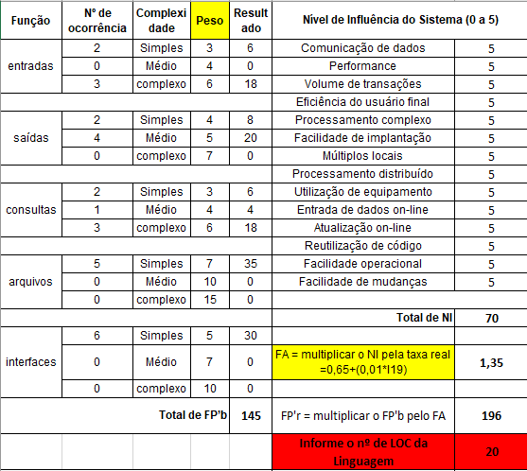

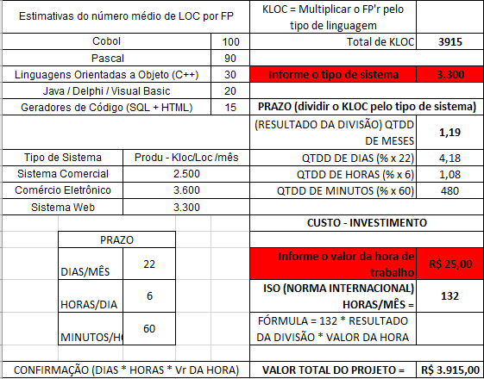

**8 -PROPOSTA COMERCIAL**

**8.1 Introdução**

Durante o período da pandemia, que foi uma realidade recente, foi notado que a popularização de vendas por meios digitais, como o E-Commerce, cresceu significativamente e em grande escala e como consequência, gerou uma necessidade das indústrias de confecção se adaptarem ao armazenamento de produtos semiacabados e produção dos produtos sob demanda, mesmo após o auge da pandemia, o ramo de vendas por E-Commerce segue em alta no mercado. A partir do problema foi apresentada uma solução sistêmica que não trará muito custo e que servirá e facilitará o gerenciamento de estoque para microindústrias de confecções de roupas.

**8.2 Solução proposta**

Desenvolver um sistema capais de suprir a necessidade de organização e gerenciamento de estoque, gerando assim uma empresa com maior capacidade de produção e de organização. Com o desenvolvimento do sistema todo em uma plataforma WEB será de fácil acesso e manuseio, sendo assim capaz de cadastrar produtos, registrar sua saída de mostrando o fluxo.

Seguindo direto ao objetivo é criar um site para o controle do estoque, sendo assim possibilitando o controle de estoque dos produtos prontos, com foco na internet, utilizando um navegador WEB. Consequentemente terá a automatização e o controle do estoque, sendo assim ajuda na rotina de contabilizar as peças prontas de maneira não repetitiva e manual.

**8.3 Visão geral da solução**

_Acessar sistema será de suma importância para ter acesso a todas as funcionalidades sistêmicas.

_Cadastrar Usuário será de importância para antes de acessar todas as funcionalidades usuários novos irão para uma tela de cadastro.

_ Registrar Vendas Cadastradas o sistema assim que o usuário fizer login poderá fazer o registro das vendas.

_Gerar uma lista O sistema permitirá que possa gerar uma lista de separação ou de produção.

**8.4 Escopo da solução**

Para uma melhor visualização e organização, o projeto dividido em algumas etapas que vamos descrever a seguir:

**8.4.1 Iniciação:** Elaboraras questões do processo de Elicitação onde requisitos, prevendo algumas possíveis dificuldades que a empresa poderia enfrentar, em posse das questões, realizar uma entrevista com os stakeholders da empresa, gravando todas a informações da entrevista, posteriormente encaminhar um questionário com questões relevantes sobre o estabelecimento e os processos que existem nele.

**8.4.2 Levantamento dos requisitos:** definir os principais requisitos com base nas necessidades da empresa, levando em consideração os processos internos descritos pelos Stakeholders

**8.4.3 Criação de um Sistema:** Criar um protótipo das principais funcionalidades que serão executadas no estabelecimento.

**8.4.4 Implantação do Sistema:** Instalação dos módulos desenvolvidos, verificação da adaptação dos usuários ao sistema e após os testes criar demandas, utilização do modelo incremental

**8.5 Prazos e Investimento**

Analisando as métricas do sistema foi possível mensurar custo e o prazo para entrega do projeto, nas análises realizadas também foram incluídas margens de segurança, sendo contabilizada tanto para o custo, quanto para o prazo de realização do projeto.

